**世界整合医学大会隆重举行**

中华新闻通讯社/中华时报11月8-12日讯 （记者：孙彬 ）

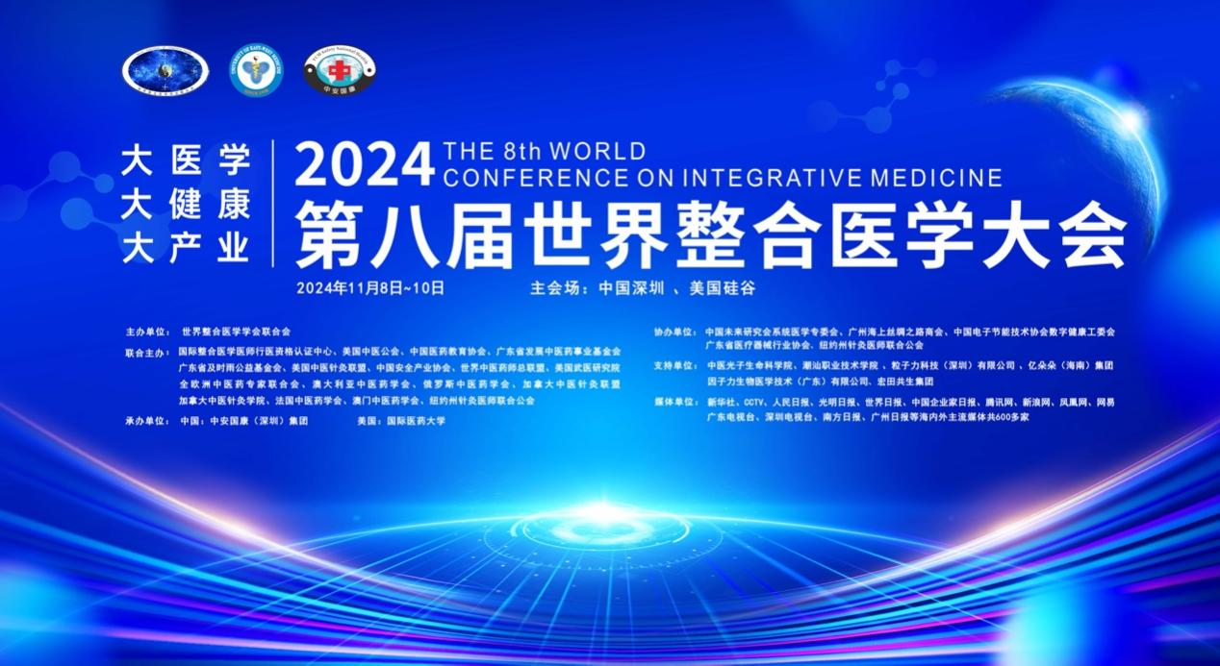

在这金秋时节，天高气爽，丹桂馥郁，我们汇聚于这座创新与梦想并蓄的城市，共襄盛举，见证第八届世界整合医学大会线下会议于2024年11月8-9日在深圳华侨城洲际大酒店及美国硅谷国际医药大学校本部隆重举行，线上会议于11月8-12日全球同步直播，每天早9点-24点不间断，网络专题论坛持续进行中！

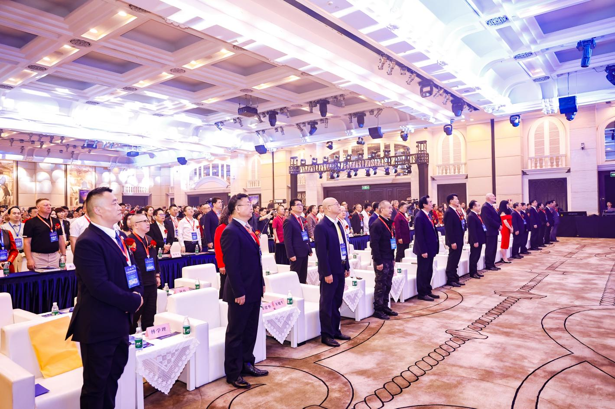

美国硅谷国际医药大学和线上岐黄网直播同步隆重举行！本届大会由世界整合医学学会联合会主办，美国中医公会、中国医药教育协会、中国安全产业协会、潮汕职业技术学院、全欧洲中医药专家联合会、澳大利亚中医药学会、加拿大中医针灸联盟、美国武医研究院等联合主办。中安国康集团、国际医药大学承办，有来自美洲、亚洲、欧洲、澳洲、非洲众多国家和地区的医学专家学者数千人参与，将成为全球医学史上的一场盛会。为鼓励大家学习整合医学，特为中国医科学生、医学工作人员免费提供6个学分，也为美国加州和全美中医针灸师免费提供24个学分。本届大会线下线上正在火爆的报名、注册中https://wfih.org

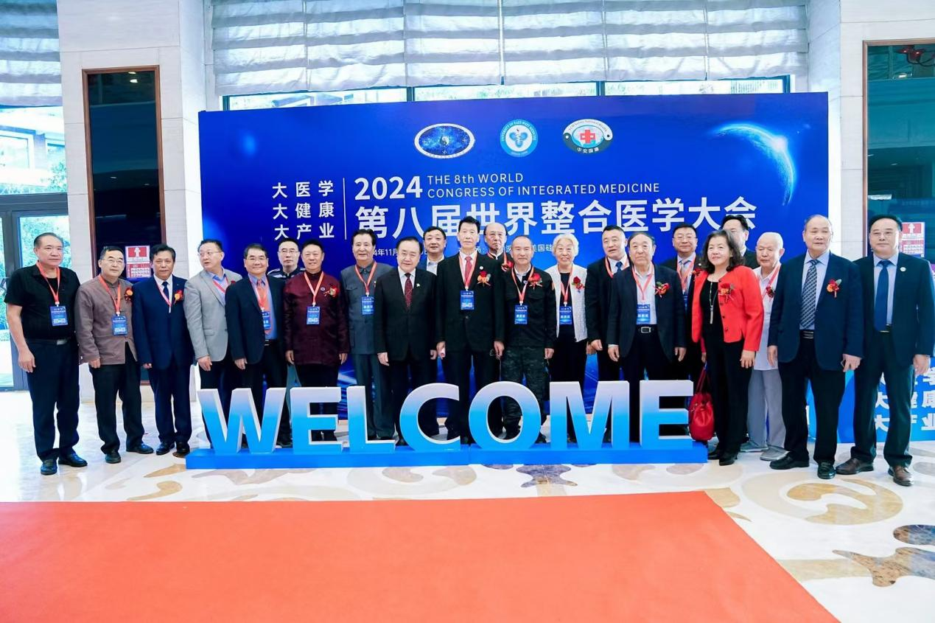

  第八届世界整合医学大会名誉主席樊代明院士、主席王英秋博士领衔，大会执行主席傅学理博士（美国）、高精鍊博士（中国），大会主席团主席黄正明院士、共同主席朱正高教授，阮少平院士、国医大师李佃贵、黄传贵、张伯礼、俞梦孙、石学敏、韦贵康等中国两院院士和国医大师20余名、医科大学校长50余名、医院院长200余名、健康医疗企业500余家、国际国内风险投资机构60余家，及来自不同领域的专家学者纷纷凝聚深圳，由澳大利亚中医药学会、美国中医公会、美国中医针灸联盟、加拿大中医针灸联盟，全欧洲中医药专家联合会等单位共同主办，世针联危急重症专委会、针刀专委会，法国中药学会、广东省发展中医药事业基金会等30家单位协办。与会医学专家分享了整合医学最新研究成果和创新临床经验，推动全球人民正式步入“治未病、防为主、全民大健康”时代。

（第八届世界整合医学大会主席 **王英秋** 博士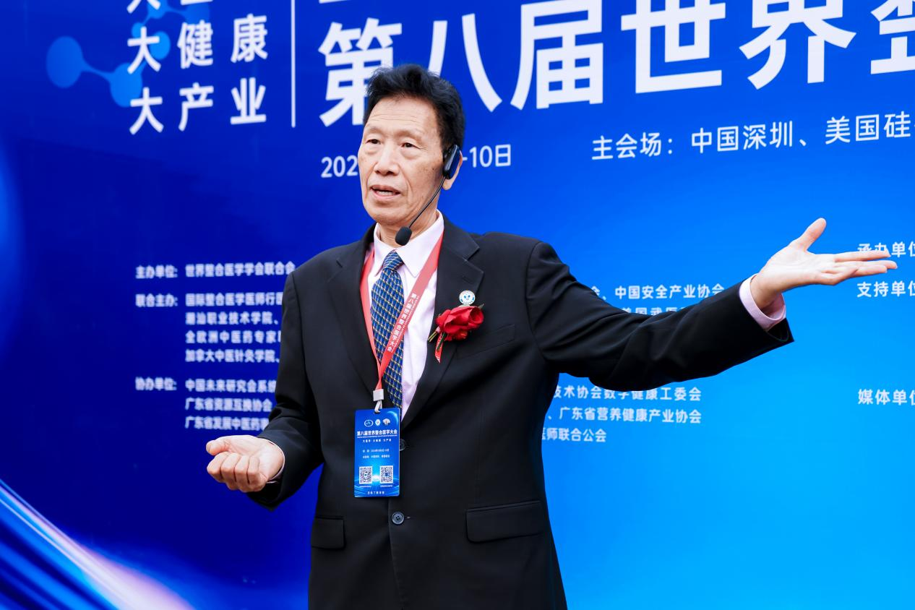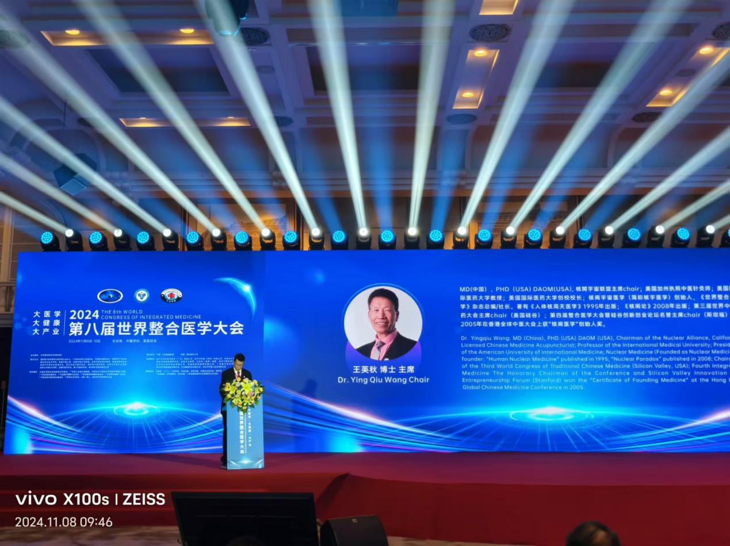致辞）

世界整合医学会联合会主席、国际医药大学校长王英秋博士指出，中国如全面启动整合医学，预计每年可减少医疗费用数千亿元以上。

主旨核宇医学,以中医为核心的医疗体系,生命在于质量,质量在于维度,维度在于三通。核宇维度五大标准：健康,成功,优美,文明,和谐。核三通：核神通,核能通,核脉通。中医药我们有很多，就地取材，就地治疗，就地整合，非常简单易行，我们身体的平衡，阴阳就可以提高身体的免疫力。提高你的精气神、地气为阴气，天气为阳气。

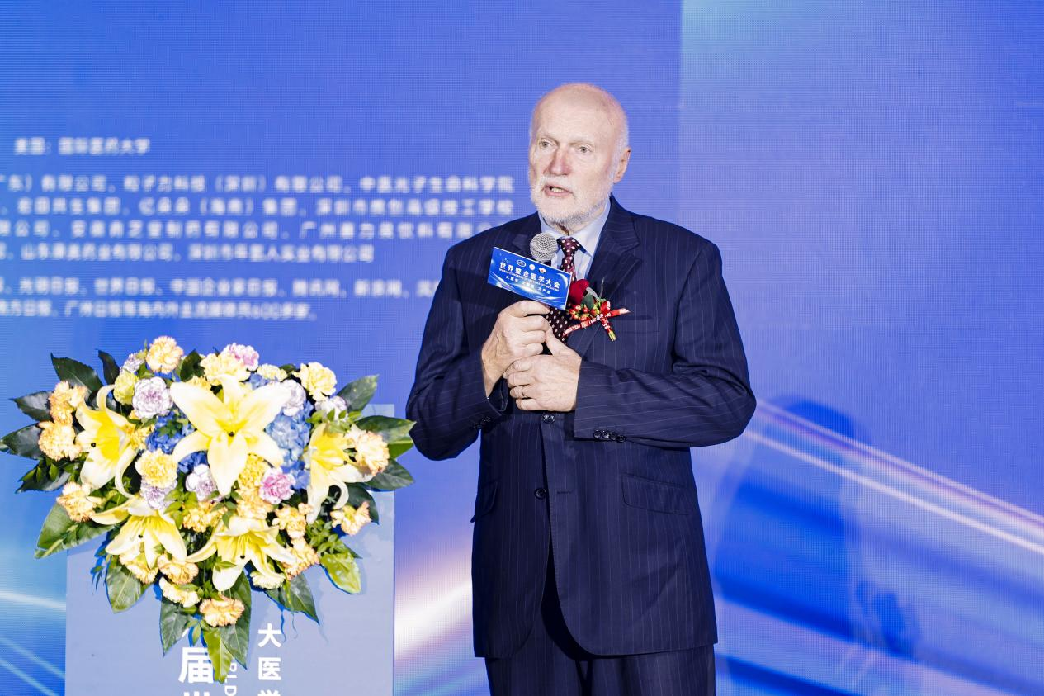

克罗地亚共和国前副总理司马安·希莫尼奇教授为大会致辞

司马安·希莫尼奇教授第八届世界整合医学大会共同主席,rof.Ante Simonic,MD.Ph.D医学博士,脑神经药理学专家,克罗地亚共和国前副总理,曾为克罗地亚国会议员、农民党副主席,克罗地亚驻中国、蒙古国和朝鲜特命全权大使。克罗地亚里耶卡大学医学院任教授及院长30余年,三次连任克罗地亚国家药理学会主席,曾担任克罗地亚医学院,协会主席。司马安教授创建并担任克中友好协会主席、克中资深顾问,委员会主席、里耶卡大学医学院终身教授。荣获了2017年中国政府友谊奖和2024年中国人民友好使者奖。

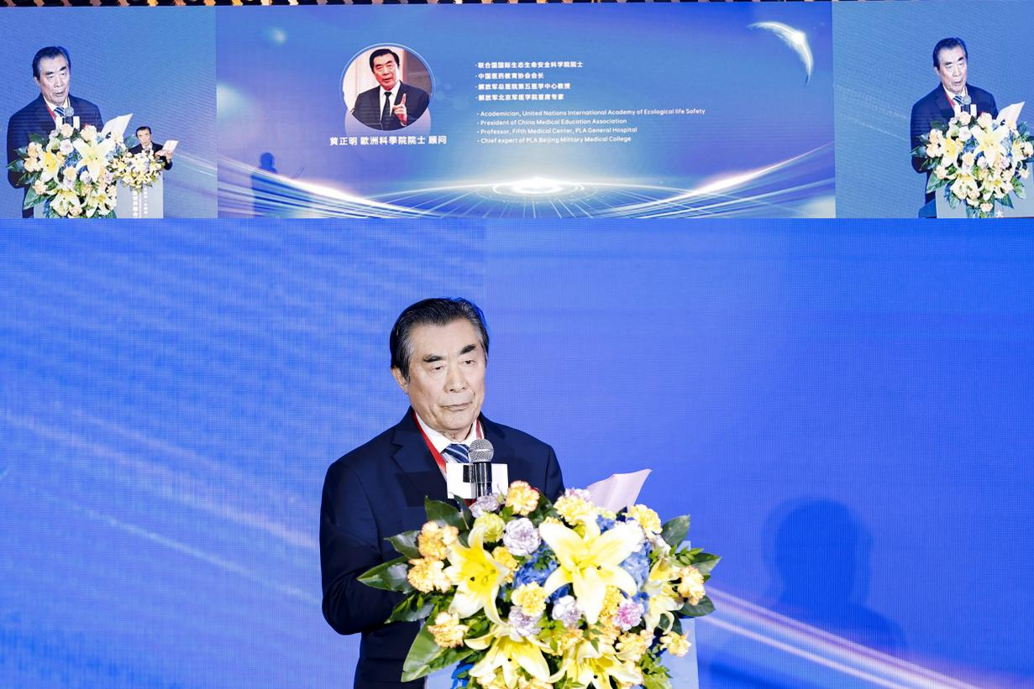

第八届世界整合医学大会主席团主席黄正明会长致辞

黄正明教授指出：全球医学发展的重要趋势，它不仅仅是整合医学的创新更是对人类健康事业的深刻的反思和积极探索。将基础医学、临床、医学、预防、医学、中医学、康复医学等多个领域有机地融合在一起为患者提供更加全面系统个性化的医疗服务。

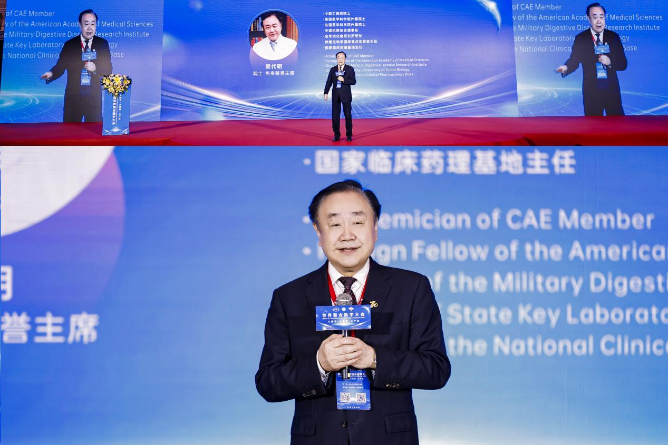

（第八届世界整合医学大会名誉主席樊代明院士）

樊代明 院士，中国工程院原副院长,美国医学科学院外籍院士,法国医学科学院外籍院士,中国抗癌协会理事长,全军消化病研究所所长,肿瘤生物学国家重点实验室主任, 国家临床药理基地主任。

围绕整合医学的核心理论发表主旨演讲，旨在指导医学相关人员正确研究医学知识体系，整合是时代发展的特征,是解决划时代难题的法宝。“医学起源于人类痛苦的最初表达和减轻这份痛苦的最初愿望”。研究医学知识的本质特征和形成方法，指导医学相关人员正确研究和防治疾病,利用现有医学知识创造更高层次的医学知识体系。

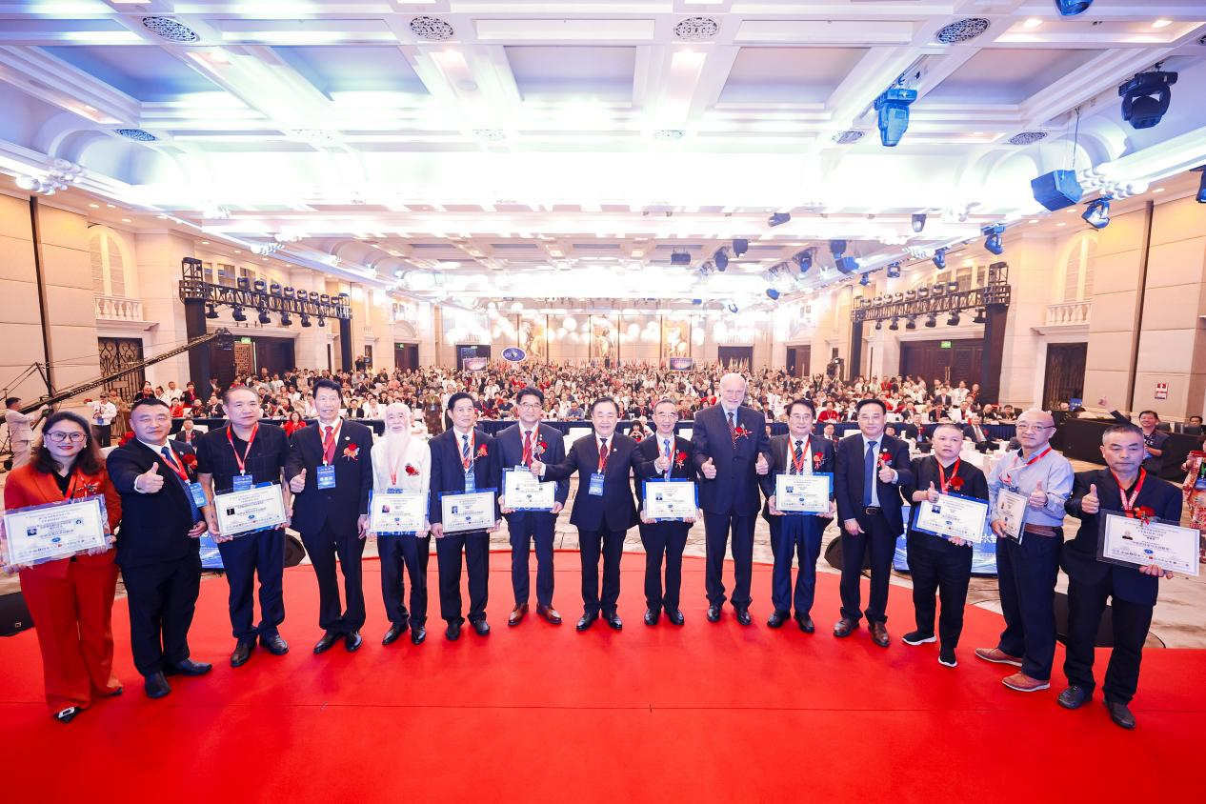

颁发11位优秀技术创新奖，这不仅是对个人学术成就的高度认可，也是对整合医学领域的一次重要推动。

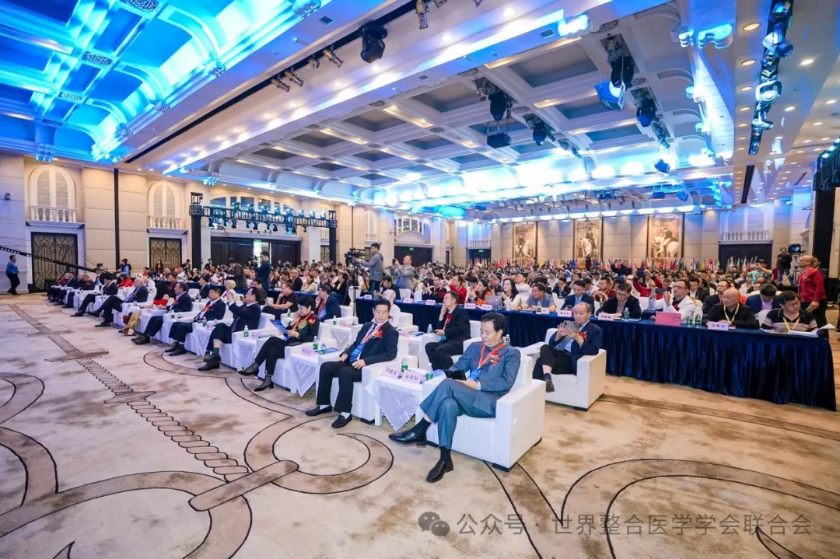

本次论坛《整合医学》杂志的发布为契机，邀请了多位国内外知名院士和国医大师，就当前医学面临的跳帧和发展机遇展开深入讨论，相信这场智慧的碰撞将为我们带来新的启示和思考。高端圆桌论坛由高精鍊博士主持，嘉宾有王英秋（美国）、樊代明院士、国医大师李佃贵、司马安·希莫尼奇（克罗地亚共和国）、朱勉生（法国）、郑建华（澳大利亚）、张春祥（西南医科大学校长）、何月蓉（英国皇家医学院院士）。

本届大会是以“大医学、大健康、大产业”为主题！有三大亮点：

一、维度高：在医学高维度上推动人类身、心、灵、精、气、神的合一，把病疾预防并消除在起始阶段。

二、大格局：突显以中医“天人合一、道法自然、人宇同辉”熔合了包括西医在内的全球医疗各家各派的学术理论与技术。

三、普恵民：推广以“花费小、省时间、疗效好”之太极、气功为手段，在大会期间的晨练通过网络向全球各国人民教练。以推动全球人民走向健康、成功、优美、文明、和谐的世界。

大会学术委员会主席江丹教授鼓励各界医学专家，医疗机构，投资单位之间整合创新，并加强全球医学界的合作与交流，正为此大会特设有女性养生、男性健康、抗衰老、抑郁症及癌症康复、睡眠健康、五高症调理、心脑血管病、催眠术、核宇量子医学，迷你小刃针，骨膜唤醒，针刀，结构医学与微创，中医不孕诊治，太极处方标准，海外多元中医文化介绍，英文论坛等多个专题论坛，此大会与每个人、每个家庭、整个社会的健康与和谐息息相关、心心相印，大会为全球医学界的专家和全民养生保健提供了一个广泛而易行的学术交流平台。

大会专家委员会主任陆飚教授表示，大会期间100位老中医在现场举办义诊活动，为广大参会者提供个性化的医疗咨询。预估这100位老中医将在两天内接诊约6000人，为患者排忧解难，特别是久冶无效的疑难杂症。承办方国际医药大学联合中安国康集团将向世界展示中医药的独特魅力，并推动整合医学纵贯五大洲。卢胜春，刘振寰，薄志云及薄聪雁，侯国文，曹世和，陈实成，代表个人及单位领取世界优秀技术创新奖，黄玉和，夏青海，何伟，黄富根，罗凯日获创新奖。

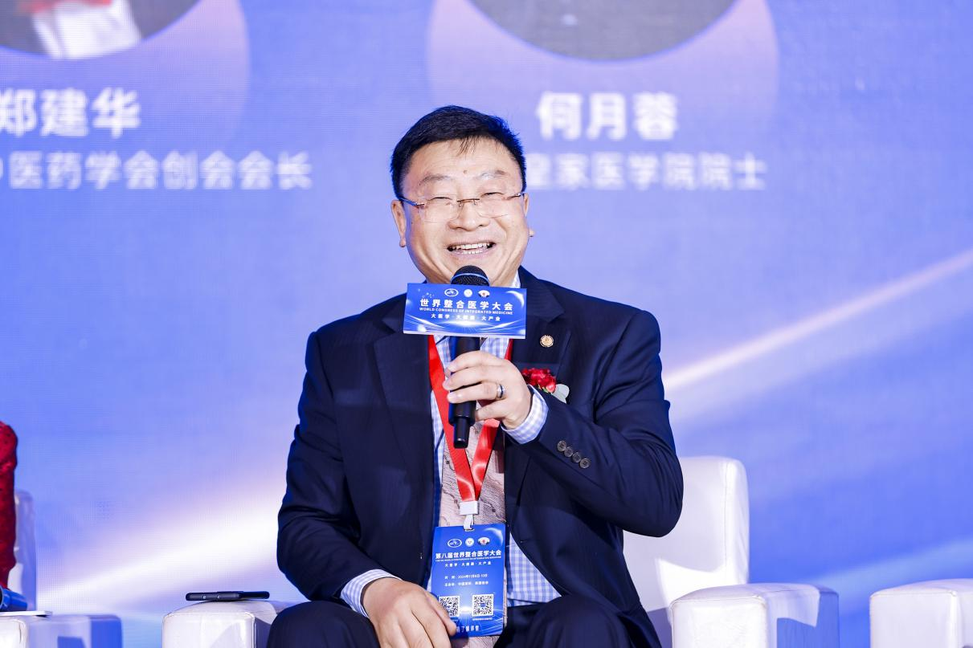

现任世中联副主席、世针联副主席、大会共同主席郑建华教授表示，第八届世界整合医学大会的举办，有利于在世界用整合医学推广中医等中国文化，得到各国医学界的大力支持，以及来自60多个国家的专家、学者和寻学求医者的积极参与。

此次大会发布了三个重大项目的启动：国际医药大学广州教学部（预科）、国际整合医学医师资格认可认证中心、国际医药大学青少年抑郁康复中心。中安国康集团、因子力生物医学技术（广东）有限公司、粒子力科技（深圳）有限公司，携手广东省及时雨公益基金会将帮助1000个青少年抑郁症患者康复.

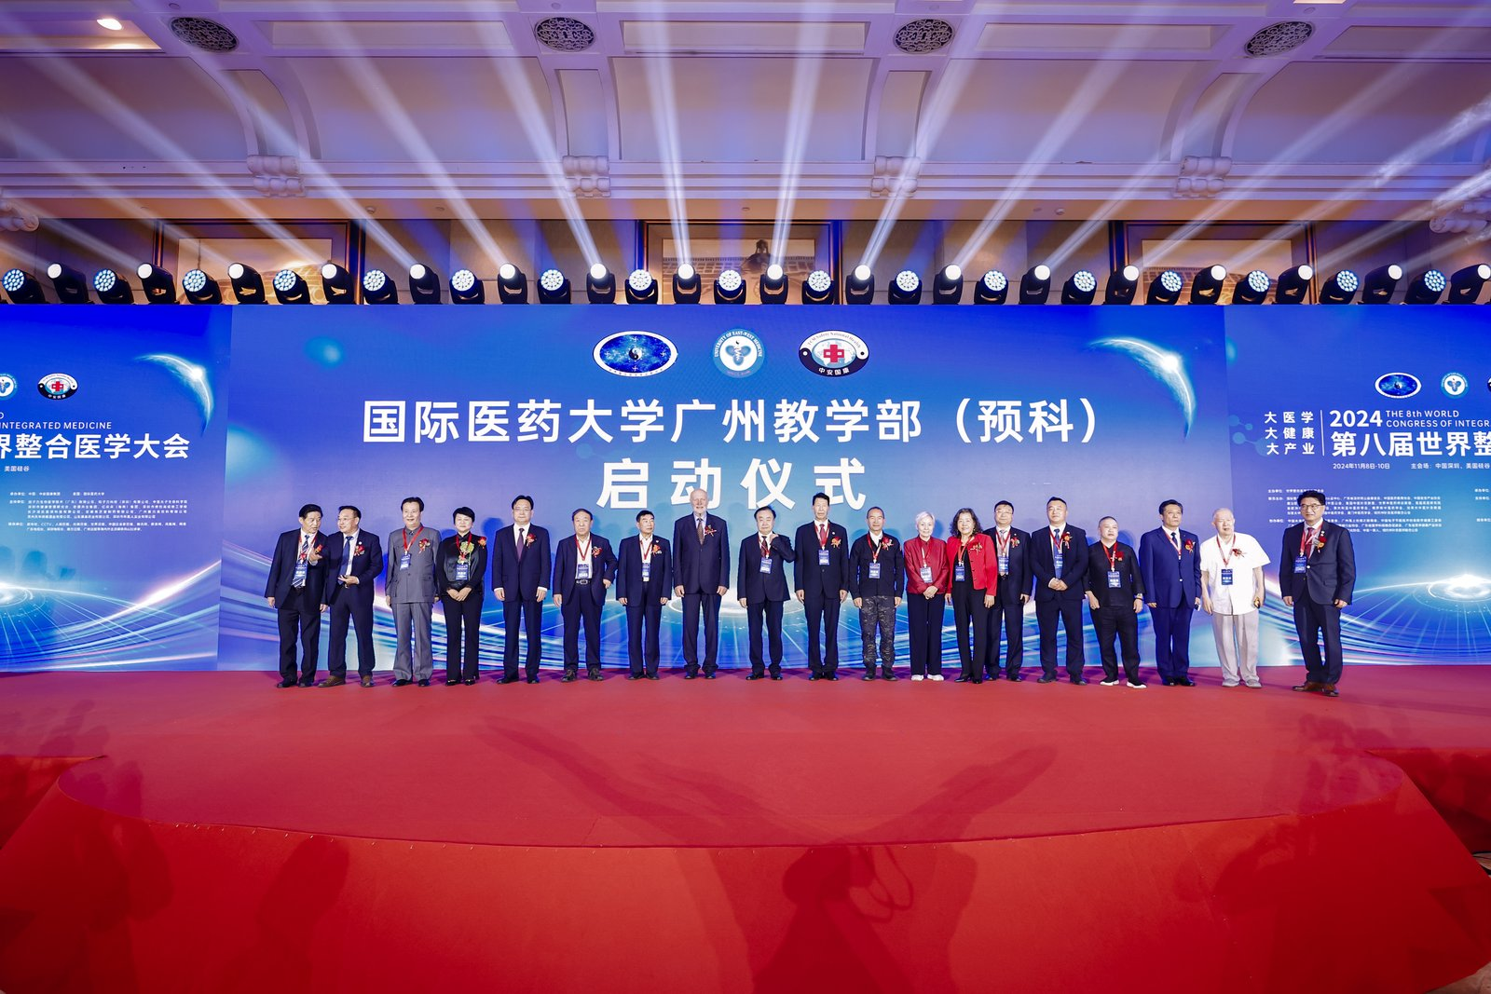

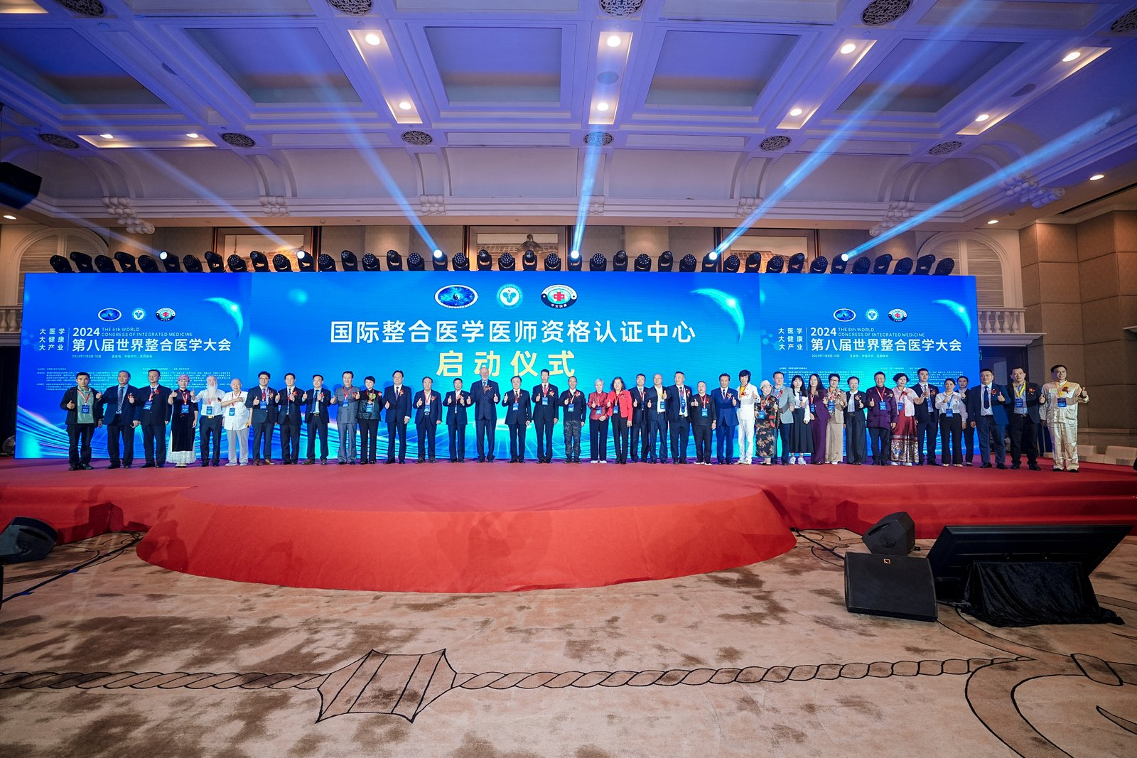

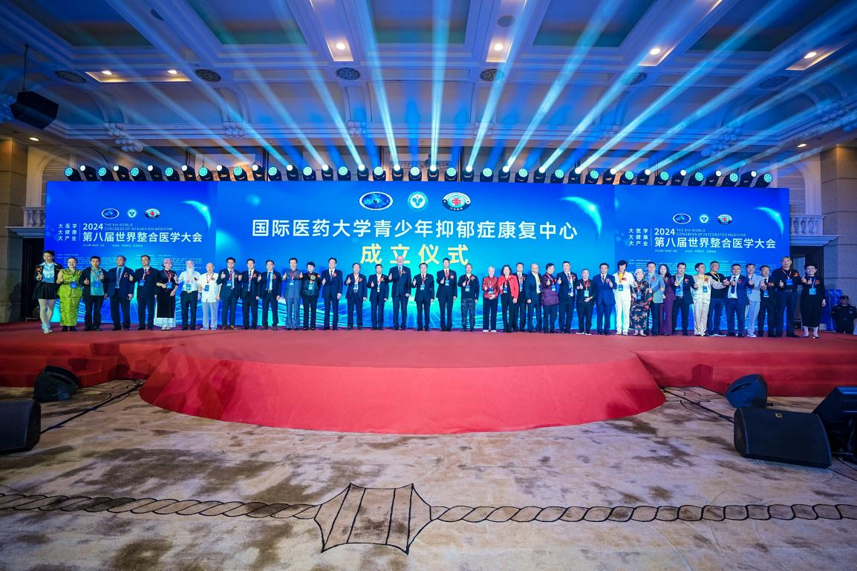

参会名医教授等有：朱勉生（法国）、张春祥、余曙光、方邦江、焦顺发、许家杰（美国）玛丽.乔（美国）、黄国建（加拿大）、朱正高、吴继华（俄罗斯）、江丹（英国）、刘美嫦（美国）、卢胜春、陈业孟、曾立品、张辉、郝吉顺、黄传贵、王云飞、王镜平、刘丰、邓立刚、赵丽塔（克罗地亚共和国）、薛初龙（美国）、王爱群、黄玉和、索飞、吴楚升、张丽、曹东义、胡美瑛、贺振泉、崔新志、石崇荣（中国澳门）、刘峻杰、林丹凤、李玉进（新西兰）、纪少游、周喜平、周松涛、郭春彪（意大利）、林胜勤（中国台湾）、戴铧、陈书福、潘静雅（中国台湾）、陈实成、郝雨桐、王乐群、木次若男（日本）、彭增福（中国香港）、黄保国（马来西亚）、陈德成（美国）、章瑛，杨长俊，钱德金，杨常青、董福慧、胡玉宁，刘伟（美国），格桑泽仁，谢卫，韩海军，肖家泽，薄志云、薄聪艳，侯国文、曹世和、夏青海、何伟、黄富根、罗凯日、刘振寰、黄斯诺、唐铁军（英国）、王迎（英国）等（详情见官<https://wfih.org/），>

位于美国硅谷的世界整合医学学会联合会，是由国际医药大学引领成立的国际性整合医学组织。迄今已成功举办八届世界整合医学大会，每年吸引了全球各国杰出整合医学学者、专家、中医大师和院士的参与。经过数届大会，近400名世界知名医学专家已发表了500余篇论文，使得该学会成为全球最活跃的四大学术组织之一。

此大会涵盖了西医、中医、脊柱神经科医生、物理治疗师，以及包括水晶疗法、催眠疗法、天然草药等西方自然疗法，以及多种对身体健康有益的锻炼方法，如瑜伽、健康生活方式、武术、气功、太极等。此外，还呈现了领先的技术，如细胞因子、干细胞疗法、靶向治疗、机器人辅助疗法、激光治疗，以及传统中草药和维生素等健康保健品补充。

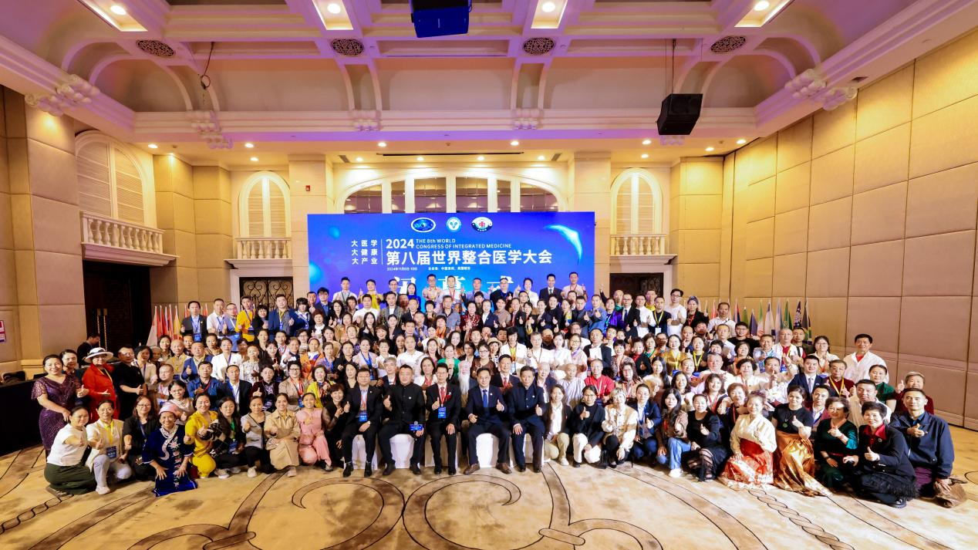

世界整合医学学会联合会的宗旨是以人为本，秉承樊代明院士提出的整体整合医学观念。现已有六十多个国家及地区积极参与此盛会，而其重要成员包括澳大利亚最大的中医药学会、全欧洲中医药专家联合会、加拿大中医针灸联盟等，使其成为以中医为主导的学术组织。联合会下设各国分会和各学术专委会，每年举办一次世界整合医学大会。

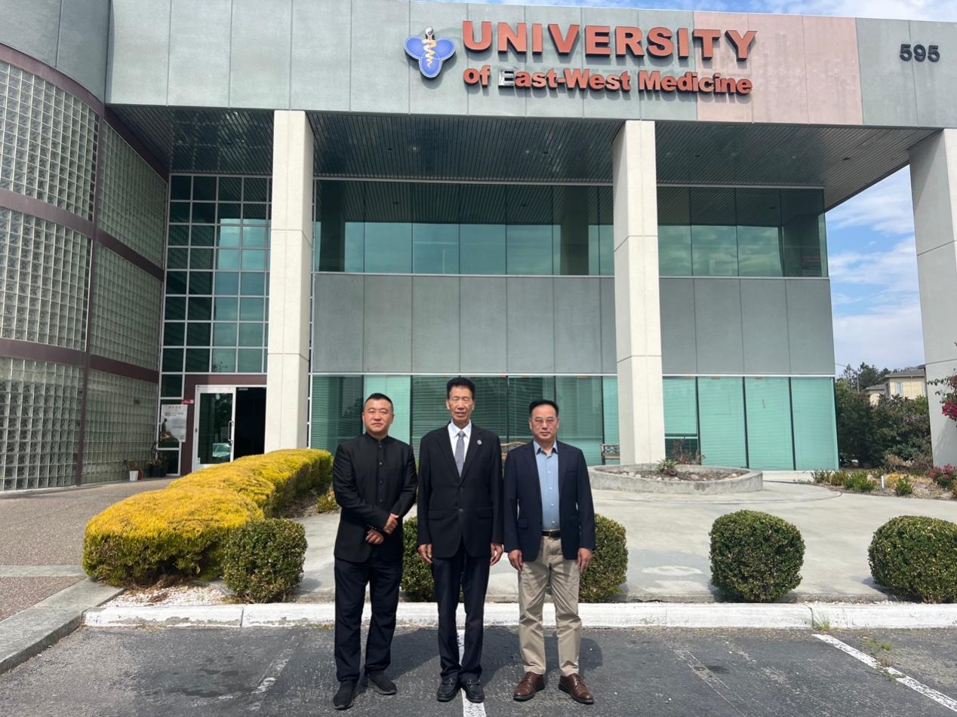

（左）终身执行主席傅学理博士是大学的副校长兼任继续教育学院院长，美国武医研究院院长；（中）世界整合医学会联合会主席、国际医药大学校长王英秋博士；（右）世界整合医学学会联合会秘书长由美国国际医药大学副校长高精鍊博士兼任。

第八届世界整合医学大会将成为全球医学史上的一场盛会，本届大会中文报道，已近千家媒体，英文报道主体媒体600家海外主要华文媒体报道，覆盖整个海外华人圈。本届大会的会刊350页，《世界整合医学》杂志80页，在傅学理博士率领20名义工团队的半个月连续奋战及同祺医药的赞助下完成了印刷3000册，电子版已经向全球发布深获好评，特别是樊代明院士领军的100名院士、100名校长等连署签名的《整合医学宣言》刊登于两本书刊的首页，并且在世界整合医学会联合会的官网同步发布，樊代明院士出任《世界整合医学》杂志的总顾问，王英秋担任总编社长，傅学理担任《世界整合医学》杂志的责任总编。这本杂志的学术水平深获好评。大会名誉主席樊代明院士11月14-17日将在西安的五万人整合肿瘤大会在如此紧张的时间下，樊代明院士依然亲临现场发表主题演讲，推动世界整合医学的发展，也帮助宣传11月15-17日在吉隆坡举办的第六届世界传统中医药论坛，为推动全球整合医学的交流和发展鼓劲。

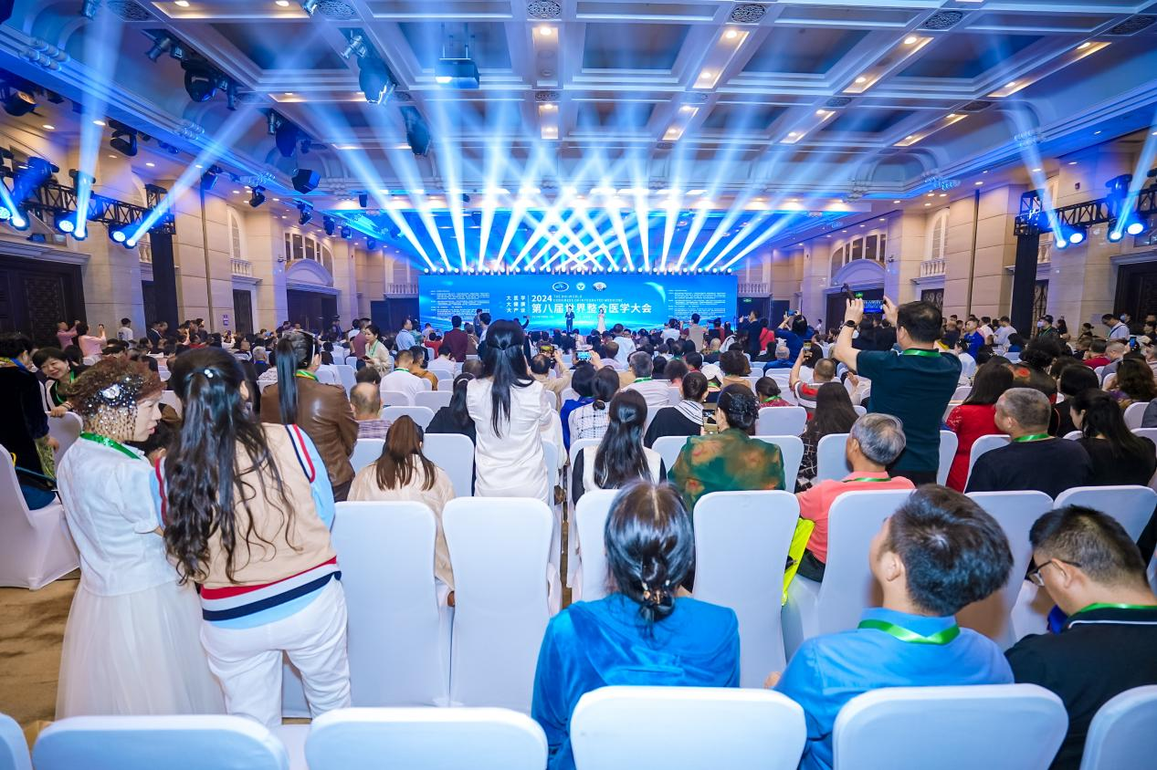

摄影 编辑：孙彬